*Historia partekatuak* urtebetez ikusgai egon ondoren, Alberto Schommer-en argazkigintza iritsiko da Tabakalerako Kutxa Kultur Artegunea aretora

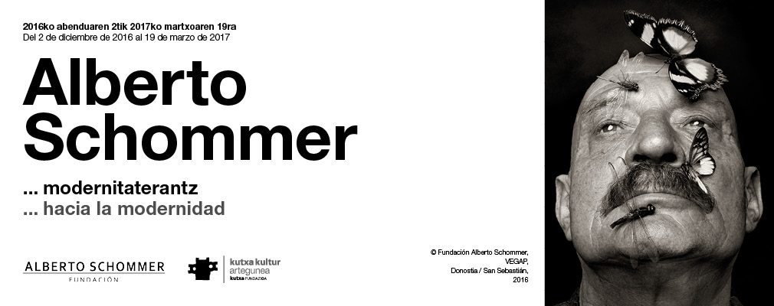

**Donostia, 2016ko abenduaren 1a.** *Alberto Schommer… modernitaterantz*, gasteiztar artistaren lanaren erakusketa osoa, Kutxa Kultur Artegunearen erakusketa-proposamena da Kutxak Tabakalera eraikinean duen areto berriaren bigarren urtean. Lehenengo urtea oso-osorik *Historia partekatuak.* *XX. mendea Kutxa bilduman* erakusketak hartu du, 102.262 pertsona izan direlarik ikusten.

Alberto Schommer erreferenterik garrantzitsuenetako bat da herrialde honetako argazkigintzan. Haren lan guztiaren ezaugarria nortasun ahaltsua izan da eta haustura formalerako borondate etengabea, era guztietako eremu estetikoak esploratzera eraman duena. Hemen dago haren plataforma Modernitaterantz. Erakusketa honekin, Arteguneak hasi duen programazioa erabat argazkigintzari emana izango da 2017an.

Kutxak beti izan du konpromiso berezia arte-adierazpide konplexu eta heterogeneo honekin, ardatz garrantzitsua izanik Kutxa Fundazioaren beste erakusketa-aretoen programazioan. Eta ez da ahaztu behar argazkigintza berreskuratu, kontserbatu eta zabaltzeko Tabakaleran bertan dagoen Fototeka Kutxaren bidez egiten duen ahalegin handia.

Ikusgai jarri diren lan gehienak Bilboko Arte Ederren Museoaren bildumakoak dira, hain zuzen ere, Alejandro Castellote komisario zela 2010ean egindako *Alberto* *Schommer. Atzera begirakoa* *1945-2009* erakusketaren ondoren Alberto Schommerrek museoari emandakoaren parte dira. Erakusketa osatzeko Schommer Fundazioko beste lan batzuk daude, ez hain ezagunak, Nicolás Caslak, argazkilariaren ilobak, egindako aukeraketaren arabera.

**Alberto Schommer**

Alberto Schommer Gasteizen jaio zen 1928an. Alberto Schommer Koch argazkilari alemanaren eta Rosario García gasteiztarraren semea, bere arte-ibilbidea margolari gisa hasi zuen. Nahiz eta aitaren estudioan ere egiten zuen lan.

1952an Hanburgora joan zen argazkigintza ikastera. Margotzen eta Europan zehar bidaiatzen jarraitu zuen museoak ikusteko. Bere gogo kezkatsuagatik eta jabeturik errealitatea kontatzeko erabili nahi zuen teknika argazkigintza zela, behin betiko baztertu zuen margolaritza bete-betean argazkigintzan murgiltzeko.

1960an, Frantziako publizitate-enpresa handienetakoa zen *Publicis* agentziako zuzendariarekin topo egin zuen eta Parisera joan zen. Parisko argazkilari handiak ezagutu zituen eta Cristóbal Balenciagak kontratatu zuen Etxeko argazkilari ofizial izateko. Berriro etxeratuta, Gasteiztik igaro ziren pertsona ospetsu guztien argazkiak egin zituen denboraldi batean. Erretratuaren mundu klasikoari bestelako begirada bat ematen saiatu zen. Industria-argazkiak egiten ere lan egin zuen arkitekto ezagunentzat.

1966an Madrilen jarri zen bizitzen, eta bere arrakasta handiagatik Ferraz kaleko estudioa utzi eta handiagoa bilatu behar izan zuen, iragarkiak egin ahal izateko platoarekin. *ABC* eta *El País*-entzat lan egin zuen, eta Juan Carlos erregearen argazkilari ofiziala izan zen, berarekin bidaia asko egin zituelarik munduan zehar.

1989 inflexio-gune bat izan zen haren ibilbidean, erretratuaren mundua bere gailurrean utzi eta kalera irten baitzen formatu txikiko kamerekin bere lehenengo urteetan bezala.

1996an San Fernandoren Errege Akademian sartu zen *“Elogio de la fotografía”* (Argazkigintzaren gorazarrea) izeneko hitzaldiarekin; orduan esan zuen “mundua den bezalakoa erakusteko modua dela argazkigintza”.

2013an Argazkigintzako Sari Nazionala jaso zuen. Saria emateko epaimahaiak gehien balioetsi zuen alderdietako bat Schommerren izaera berritzailea izan zen.

2014a, argazkilariaren beraren hitzetan, "bakardade eta arrakasta urtea" izan zen, emaztea hil zitzaiolako eta Pradoko Museoan erakusketa egin zuen lehenengo argazkilaria izan zelako.

2015eko irailaren 10ean Donostiako etxean hil zen, eta 60 liburu baino gehiagoko ondarea utzi zuen bere argazki-serie ospetsuekin.

**Erakusketa**

*Alberto Schommer… modernitaterantz* erakusketak jeinuzko artista eta Espainia eta Europako argazkigintza modernoaren aitatzat jotzen denaren ibilbidea erakusten du. Erakusketa osatzen duten 89 lanak serietan bilduta daude eta hiru eremu handitan banatuta:

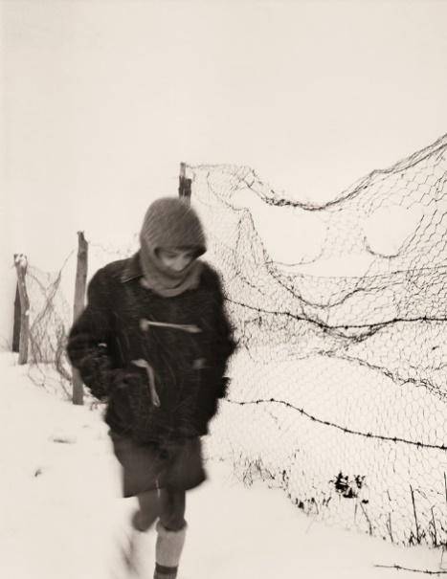Lehen Aroa

1950-60ko hamarkada hartzen du. Garai honetan Gasteizen, bere jaioterrian, lehen irudiak egin zituen, egile-baieztapenaren ariketa gisa: konposizio zainduak, gramatika pertsonalarekin, nagusi zen piktorialismo berantetik urrundutakoak. AFAL taldean sartu zen, eta bere berrikuntza-kezkak partekatu zituen argazkilari talde honekin, eta lehen erakusketak egin zituen herrialde barruan eta kanpoan. Irtenbide formal berriak, Alemaniako argazkigintza subjektiboari lotuak, bilatzen jarraitu zuen, Italiako zinemaren estetika neorrealistaren edo nazioarteko aldizkari ilustratu handien saiakera humanisten eragina dutelarik soluziobide horiek. Jada Madrilen, ZAJ taldean ibili zen, haren musika-estetikaren argazkiak eginez, eta *Orain* taldekoa izan zen, Jorge Oteiza adiskidearen eskutik, Gipuzkoako *Gaur*, Bizkaiko *Emen* eta Nafarroako *Danok*-ekin batera, abangoardiako euskal plastikaren berriztapena sustatuz.

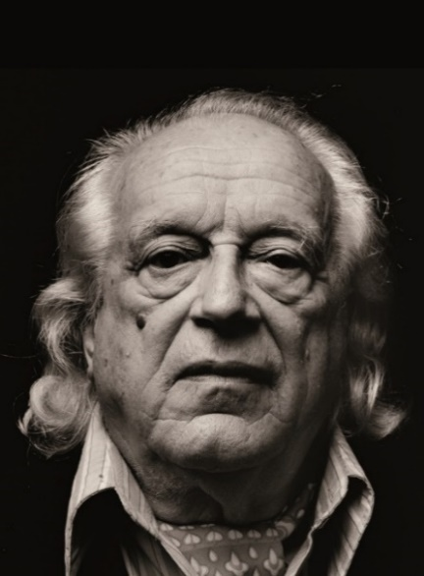

Hiri-agertokiak eta -paisaiak

Schommer, 1985ean hasitako *Máscaras* (Mozorroak) seriearekin, Velázquez edo Goya maisuen margolanen ondoan kokatu zen Pradoko Museoan, 2014ko maiatzean. Argi zenital bakarraren bidez eta era kasualean, aurpegi-serie hau sortu zen, eta horietan protagonisten zimurrak euren biografiaren paisaia metaforiko bihurtzen ditu denboraren joanak, kontzeptuzko antzekotasun bat mantenduz paisaia beltzekin. Hemen, zuri eta beltz zorrotzaren bidez, bi dimentsioko irakurketan barneratzen gaitu, pertzepzio-sublimazioa erraztuz guri. Alberto Schommer-en ekoizpenean honelako lan pertsonalagoak mandatu profesionalekin nahasten dira, gehienbat liburu gisa aurkeztuta.

Eszenaratzea eta Esperimentazioa

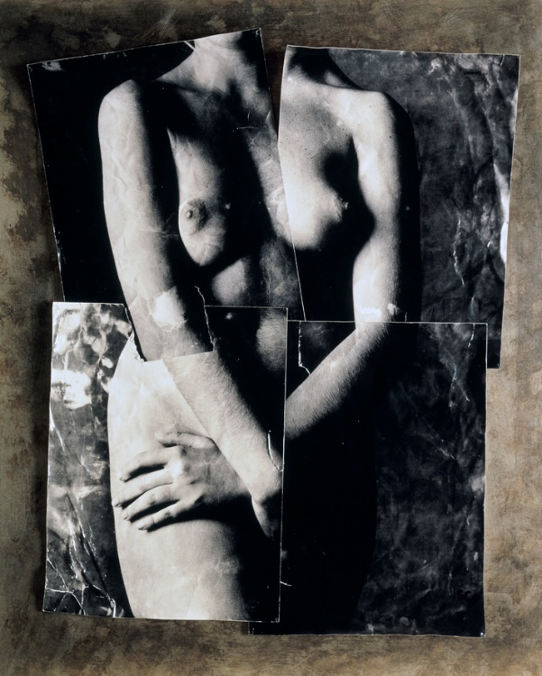Alberto Schommer-ek ihes egiten du errealitatearen transkripzio hutsetik eta argazkigintzaren mugetan kokatzen diren lanak metatzen ditu, esperimentazio formalari loturiko era guztietako teknikaz eta euskarriz baliatuz. Batzuetan esku-hartzea argazkia hartu aurretik egiten du, eszenaratze antzeztuen bidez, baina gero ere manipulatzen ditu irudiak foto-muntatzeen bidez, negatiboak gainjarrita edo collageak eginda. Horren adibide onak dira *Retratos psicológicos* (Erretratu psikologikoak), 1972an ABC egunkariaren igandekarian argitaratuak. Bere erretratuen estilo barroko honekin, estetika surrealistatik hurbil, Espainiako gizartearen boterea, ekonomia eta kultura eszenaratzea lortu zuen 1970 eta 1980 artean, gero *El País* egunkariaren bidez trantsizioaren ikus kronika izatera iritsi zirelarik.

Schommerrek aske uzten du bere irudimena eta bizia ematea lortzen du kolorezko metakrilato, beira, ispilu hautsi eta altzairuzko kableei, gaur egungo natura hilen serie hau lortzeraino halako “fotopintura” baten bidez, bere lehenengo olio-pinturak gogorarazten dizkigutenak. Gorputza halako saiakuntza-banku bat izan zen berarentzat, bertan adierazpide berriak ikertzeko joera eutsiezina asetzeko. Beste kasualitate batek eraman zuen 1973an bere lehenengo *Cascografias* (Kaskografiak) egitera, argazki-paperaren aurretiazko krakeladuraren bidez. Gero argazki-eskulturetarantz eboluzionatuko zuten, honela hirugarren dimentsio fisiko, kontzeptual eta denboragabea erantsiz, eskultura klasikoak hondatzean sortzen diren testuren antzekoak.

**Bizitza oso bat**

Vicente Verdúren hitzetan, "Schommerren lanak bizitza osoa hartzen du. Berak arteari eskaini dion bizitza osoa, noski, baina baita gehigarria ere. Bere argazkiekin Schommerrek bigarren giza kolektibitate bat sortu du, bere hiriekin, parkeekin, dantzekin, gobernariekin, gotzainekin, haurrekin eta mamuekin. Azken batean, unibertso hori beti geratuko da lanean bere obrari ezin konta ahala maitasun- eta poesia-dosi eta hura ikusteko eta kontatzeko era amaiezinak ematen zizkion artista baten lekukotasun gisa”.

**Hezkuntza-jarduerak**

Ohi bezala, eta hezkuntza-zorroztasunaren ildoari jarraituz, arte-eremuko hezkuntza ezagutza sortzeko erreminta gisa ulertuz, familientzat pentsaturiko jarduerak egingo dira. Familientzako lantegi edo tailerrak 12:00etatik 13:30era, eta parte-hartzaileen eskura erretratu psikologikoak sortzeko objektuak jarriko dira, erretratatuak nolakoak diren azaltzeko beren itxura fisikotik haratago. Doako bisita gidatuak ere izango dira igandeetan: 18:30ean euskaraz eta 19:30ean gaztelaniaz; beste betebeharrik gabe, aurrez izena eman behar da aretoan bertan edota 943 001730 telefonoan.

**Datak eta ordutegiak**

*Alberto Schommer… modernitaterantz* erakusketa jendearentzat ikusgai izango da Kutxa Kultur Artegunean 2016ko abenduaren 2tik 2017ko martxoaren 19ra bitartean, asteartetik igandera, 11:30etik 13:30era eta 17:00etatik 21:00etara. Beti bezala, sarrera doakoa da.

*Jarduera honek Donostia 2016ren Elkarrizketak lerroaren babesa dauka. DSS2016EUren programazio-lerro honen xedea da inguruko kultur-programatzaileekin aliantzak sortzea eta Hiriburutzaren balioei lotuta dauden proiektuak babestea.*